fotografia

A fotografia não é a obra final de um único criador. Ao longo da história, diversas pessoas foram agregando conceitos e processos que deram origem à fotografia como a conhecemos. O mais antigo destes conceitos foi o da câmara escura, descrita pelo napolitano Giovanni Baptista Della Porta, já em 1558, e conhecida por Leonardo da Vinci que, como outros artistas no século XVI, a usava para esboçar pinturas.
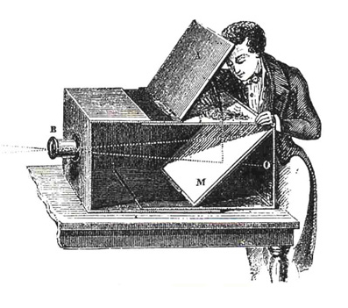
Disponível em: https://www.infoescola.com/wp-content/uploads/2010/09/camara-escura.jpg.

No século XIV os artistas utilizavam a câmara escura como auxiliar na produção de desenhos e pinturas. No entanto, o tamanho do orifício e a nitidez do objeto trazia um problema, pois com a diminuição da entrada de luz, havia um considerável escurecimento da imagem produzida.
Século XVII a técnica foi modificada com um sistema óptico de lentes para melhorar a qualidade e a captura das imagens. A capacidade de refração do vidro convergia os raios luminosos refletidos no objeto, formando assim uma imagem nítida e clara.
A primeira fotografia reconhecida é uma imagem produzida em 1826 pelo francês Joseph Nicéphore Niépce numa placa de estanho coberta com um derivado de petróleo fotossensível chamado Betume da Judeia. A imagem foi produzida com uma câmera, sendo exigidas cerca de oito horas de exposição à luz solar. Nièpce chamou o processo de "heliografia", gravura com a luz do Sol.
Paralelamente, Louis Daguerre, outro francês, produzia com uma câmera escura efeitos visuais em um espetáculo denominado "Diorama". Daguerre e Niépce trocaram correspondência durante alguns anos, vindo finalmente a firmarem sociedade.
Após a morte de Nièpce, Daguerre desenvolveu um processo com vapor de mercúrio que reduzia o tempo de revelação de horas para minutos, e fixava a imagem com sal comum. O processo foi denominado daguerreotipia. Daguerre descreveu seu processo à Academia de Ciências e Belas Artes, na França, e logo depois requereu a patente do seu invento na Inglaterra. A popularização dos daguerreótipos deu origem às especulações sobre o "fim da pintura", inspirando o movimento artístico chamado Impressionismo.
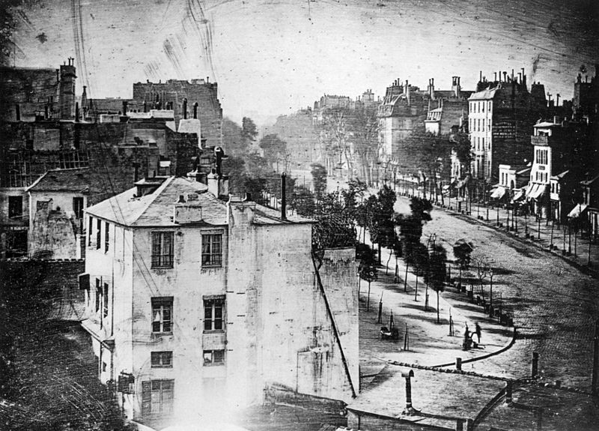
Boulevard du Temple: primeiras figuras humanas registradas numa fotografia.
Disponível em:
https://pt.wikipedia.org/wiki/Daguerre%C3%B3tipo#/media/Ficheiro:Boulevard_du_Temple_by_Daguerre_(unmirrored).jpg.

O britânico William Fox Talbot, que já efetuava pesquisas com papéis fotossensíveis, ao tomar conhecimento dos avanços de Daguerre, em 1839, decidiu apressar a apresentação de seus trabalhos à Royal Institution e à Royal Society, procurando garantir os direitos sobre suas invenções. Talbot desenvolveu um diferente processo denominado calótipo, usando folhas de papel cobertas com cloreto de prata, que posteriormente eram colocadas em contato com outro papel, produzindo a imagem positiva. Este processo é muito parecido com o processo fotográfico em uso hoje, pois também produz um negativo que pode ser reutilizado para produzir várias imagens positivas (cópias). À época, Hippolyte Bayard também desenvolveu um método de fotografia. Porém, por demorar a anunciá-lo, não pôde mais ser reconhecido como seu inventor.
No Brasil, o francês radicado em Campinas (São Paulo), Hércules Florence conseguiu resultados superiores aos de Daguerre, pois desenvolveu negativos. Contudo, apesar das tentativas de disseminação do seu invento, ao qual denominou "Photographie" - foi o legítimo inventor da palavra - não obteve reconhecimento à época. Sua vida e obra só foram devidamente resgatadas em 1976 por Boris Kossoy.
Daremos continuidade o assunto nas aulas subsequentes.
Agora, após a leitura, responda às questões abaixo para fixação do conteúdo.

- Com base nas informações do texto, elabore uma linha do tempo da história da fotografia.
________________________________________________________________________________________________________________________________________________________________________________________________________________________________________________

2. Leia a seguinte informação: Fotografia (do grego φως [fós] ("luz"), e γραφις [grafis] ("estilo", "pincel") ou γραφη grafê, e significa "desenhar com luz e contraste".
Com base nas informações acima, explique com suas palavras o que é a fotografia.
________________________________________________________________________________________________________________________________________________________________________________________________________________________________________________

3. Antes de ser chamada de FOTOGRAFIA , esta forma de registro de imagem teve outros nomes. Quais foram e por que tinha esse nome?
________________________________________________________________________________________________________________________________________________________________________________________________________________________________________________

4. Quais as diferenças entre o calótipo e o daguerreotipo?
________________________________________________________________________________________________________________________________________________________________________________________________________________________________________________

5. Qual é a relação entre Hércules Florence e Boris Kossoy.
________________________________________________________________________________________________________________________________________________________________________________________________________________________________________________

